UČENJE NA DALJAVO PETEK 29.5.2020

Dobro jutro! Danes imamo tehniški dan. Predstavila vam bom tri izdelke, vi si boste izbrali enega ter ga izdelali. Fotografijo izdelka mi pošljite do naslednjega petka, 5.6.2020 učenci PŠ Rob pa lahko pošljete fotografijo vaši učiteljici.

- HOTEL ZA ŽUŽELKE
Potrebuješ: tetrapak, lepilo za les, lepenko, škarje, čopič, karton, vejice, žebelj, kladivo, les, suho travo ali slamo.
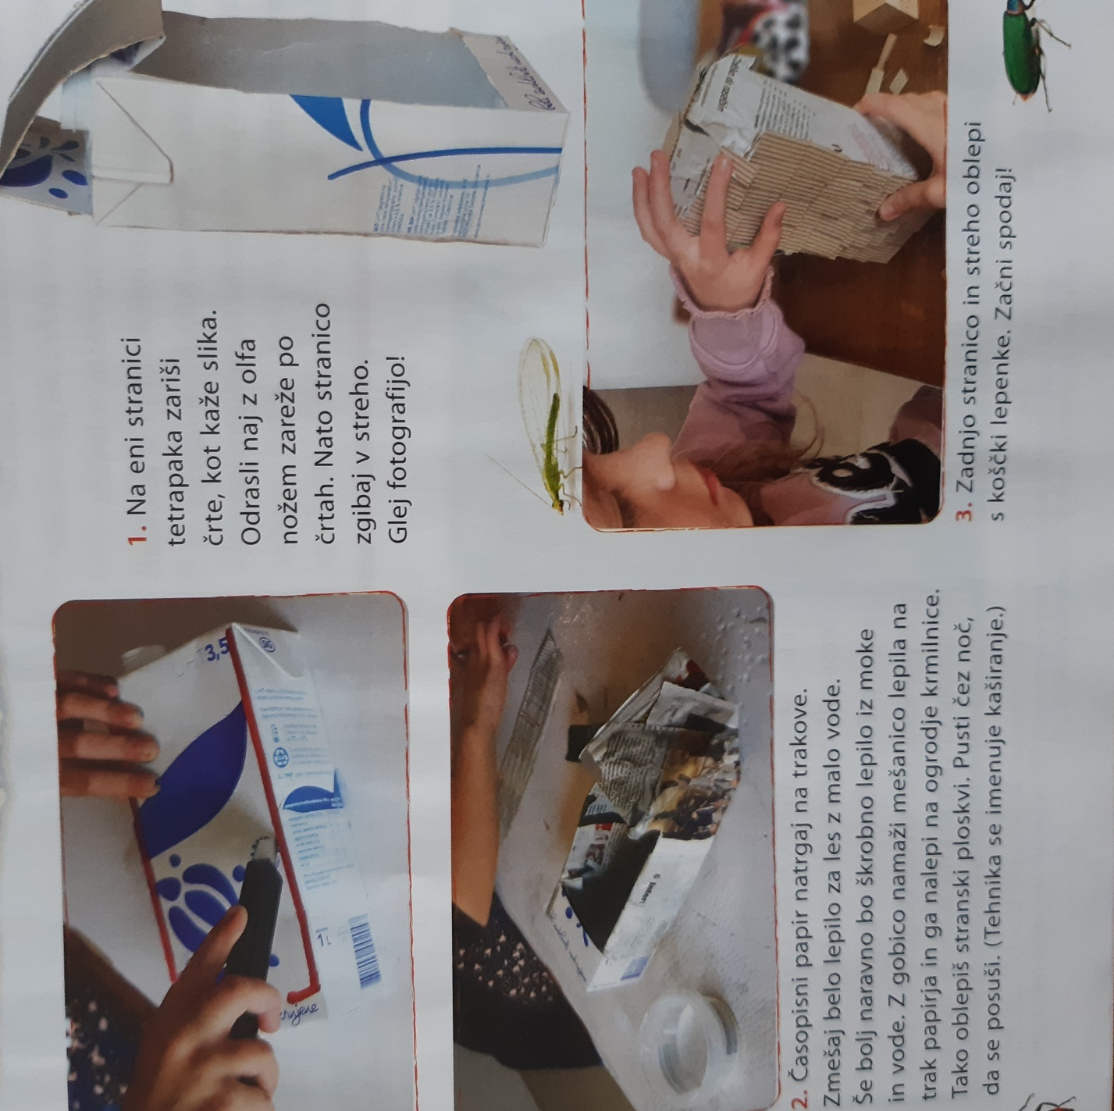
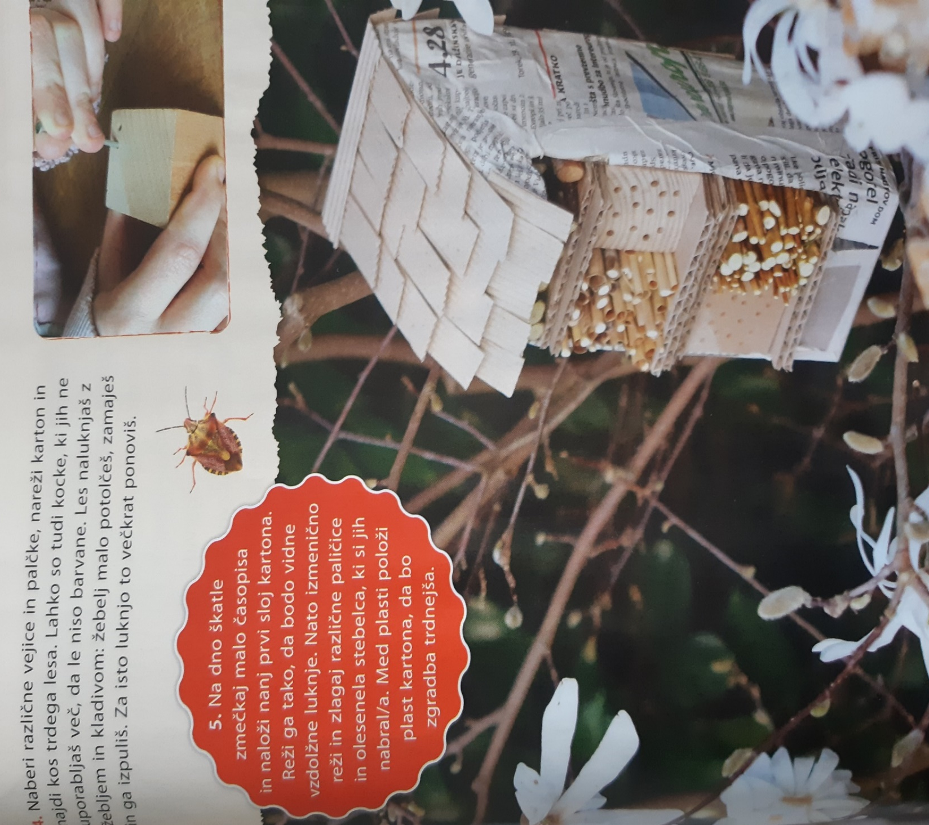

(Ciciban, maj 2020)

2.IZDELEK MAKETA OZ. STAVBA IZ NARAVNIH MATERIALOV
Les je bil eden najpomembnejših gradbenih materialov preko celotne zgodovine človeštva in ima pri gradnji pomembno vlogo še danes.
Če se ozreš okrog sebe, boš lahko hitro našel izdelke in zgradbe iz lesa.
Nekatere lesene stavbe so naša kulturna dediščina.
Se spomniš, kje stoji tale kozolec?
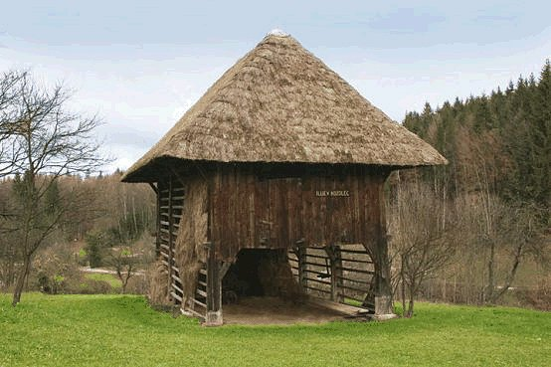
Ilijev kozolec v Dolnjih Retjah

Danes boš postal gradbenik, iz lesa boš oblikoval maketo oz. nekakšno stavbo.
Maketa je stavba izdelana v pomanjšanem merilu.

Postal boš gradbenik in ne slikar!
Izdelek gradbenika: | Izdelek slikarja:
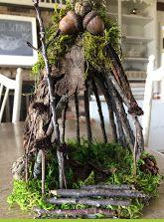 | 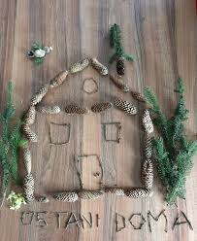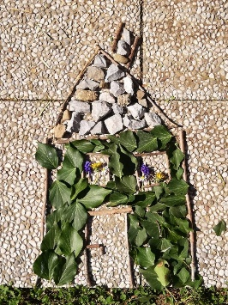

To nalogo lahko opraviš na domačem dvorišču, v gozdu, ob potoku …
Najprej si zamisli
- kakšno stavbo boš oblikoval,
- čemu bo namenjena,
- kateri les boš uporabil.
Poišči primeren in varen prostor.
Nato prični z gradnjo.
Posamezne elemente lahko povezuješ tudi z vrvicami.
Bodi pozoren, da bo stavba stabilna in domiselna. V večini uporabljaj les, lahko pa za dodatek uporabiš še kakšen drug naravni material (mah, dele rastlin …)
Pri delu pazi na varnost. Posvetuj se s starši.
Bodi pozoren, da boš imel delovni prostor urejen, saj tako zmanjšaš možnost za nezgode in povečaš možnost, da bo nastal tak izdelek, kot si si zamislil.

Pri delu bodi pozoren na:
- namen stavbe oz. makete – oblika,
- uporaba naravnih materialov - les,
- stabilnost,
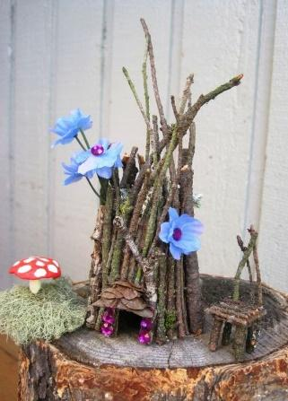
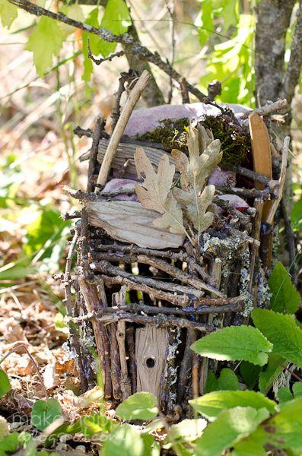
- izvirnost, domiselnost
Nekaj idej:

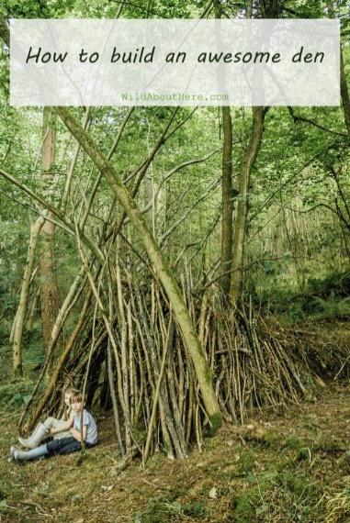

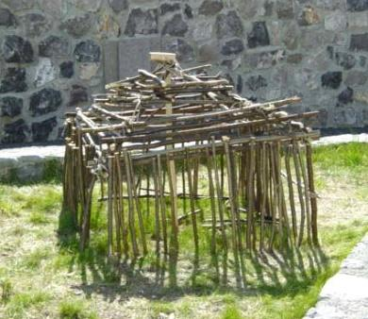
3.IZDELEK ENERGIJA: Ločevanje odpadkov

Prebivalec Slovenije je v letu 2018 v povprečju proizvedel 495 kg komunalnih odpadkov. To je kar velika številka. Odpadke proizvedemo doma, v službi, na igrišču, v šoli,... Brez odpadkov žal ne gre. Kaj pa lahko mi naredimo, da ne bi obremenjevali narave s polnimi smetišči? Lahko poskrbimo za ločeno zbiranje odpadkov! Ločeno zbrane odpadke lahko predelajo v ponovno uporabne surovine in tako zmanjšamo količino energije, ki je potrebna za proizvodnjo novih izdelkov, zmanjšamo pa tudi onesnaževanje okolja in porabo naravnih virov oz. surovin.
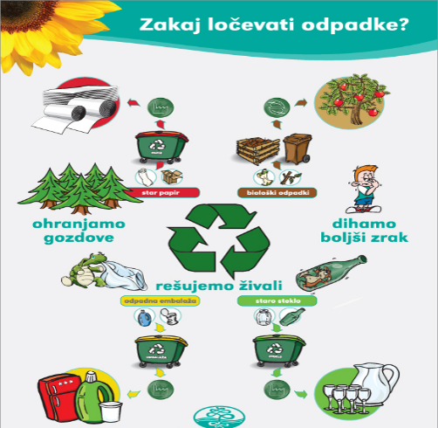

Izdelava koša za smeti za ločeno zbiranje odpadkov. Za izdelavo uporabite odpadno embalažo, ki jo imate doma. To je lahko kartonska škatla, plastično vedro, lesena gajbica, lahko pa predelate stari in nezanimiv koš za smeti. Malo jih prelepite, prebarvajte, preoblikujte,...in vaš koš za smeti bo narejen. Naredite si lahko koš za papir, ali za embalažo, steklo,... kar bi vam prišlo doma najbolj prav. Morda vprašate starše. Lahko si naredite manjši koš za v sobo, ali večjega za v garažo. Nekaj primerov doma izdelanih košev za smeti najdete na spodnjih slikah, lahko pa si zamislite čisto svojega.

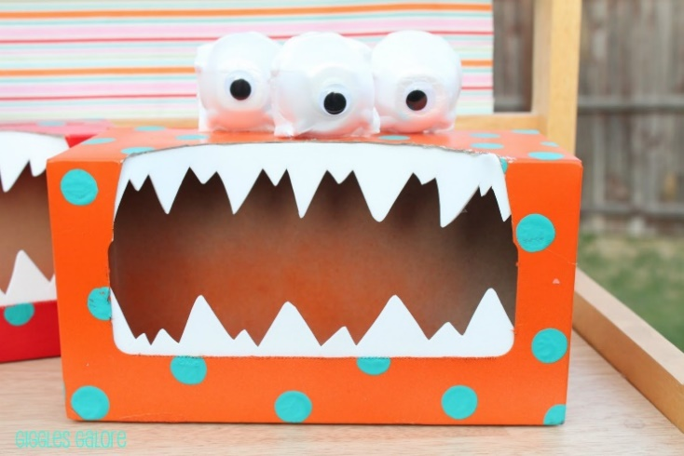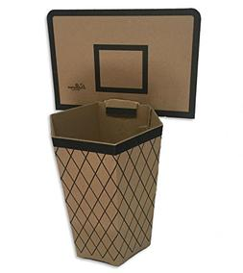

Lahko pa naredite izdelek po vzorcu na spodnjih povezavah:
https://www.youtube.com/watch?v=N7SAfCANEog
https://www.youtube.com/watch?v=K-zOIPZ3RXk&t=161s
https://www.youtube.com/watch?v=z9satTnFElk

BODITE IZVIRNI IN PRI DELU UŽIVAJTE!

